Pályázati rekord és rendhagyó irodalomóra: kihirdették a hetedik Starbucks Kávéköltők nyertesét
A Starbucks Magyarország hetedik és egyben rekordot döntő Kávéköltők versíró pályázatának középpontjában idén a boldogság keresése állt: „Hol található a boldogság mostanában?” A közel 300 beérkezett pályamű közül a szakmai zsűri öt döntőst választott ki, akik rendhagyó módon nem egy hagyományos díjátadón, hanem egy interaktív irodalomóra keretében mutathatták be verseiket a budapesti Vörösmarty Mihály Gimnáziumban. A diákok aktív részvételével zajló eseményen a döntős költők nemcsak előadták műveiket, hanem betekintést engedtek alkotói folyamataikba is. A pályázat fődíját idén Kiss András nyerte el Idénymunka című versével.
A Magyarországon az AmRest által üzemeltetett Starbucks idén hetedik alkalommal írta ki Kávéköltők verspályázatát, hogy ösztönözze a fiatalokat a kreatív önkifejezésre és újra felkeltse érdeklődésüket a költészet iránti. A 2025-ös pályázat témája a boldogság keresése volt - „Hol található a boldogság mostanában?” -, hogy olyan gondolatébresztő költemények szülessenek, amelyek betekintést engednek a boldogság sokféleségébe. A rekordszámú, közel 300 beérkezett pályamunkát szakmai zsűri értékelte, amelynek tagjai idén is Pion István költő, slammer, újságíró és szerkesztő, Seres Lili Hanna költő, irodalmár és a Fiatal Írók Szövetségének (FISZ) tagja, valamint Csalár Bence nemzetközileg is elismert divatújságíró, több könyv szerzője és kreatív szakember voltak. Az öt döntős közül a legjobbnak járó elismerést idén Kiss András, Idénymunka című versével nyerte el.
„Az elmúlt három évbe háttérbe került az írás az életemben, a hivatásom és a magánéletemben történő változások miatt nem tudtam megfelelő mennyiségű és minőségű időt szánni rá. Ezért igazán megörültem, mikor megláttam a pályázatot, mert a témában volt egy korábbi versvázlatom, amelyhez vissza tudtam nyúlni, újraírni, frissíteni. Felüdülés volt újra átélni az alkotás folyamatát - csak ezért az élményért megérte részt venni a pályázaton. Természetesen az, hogy az én versemet választotta ki a zsűri, még tovább fokozta az örömömet. Köszönöm a Starbucks csapatának, valamint a zsűrinek a lehetőséget, hogy arra ösztönöztek, hogy újra tollat-billentyűzetet ragadjak!” – mondta Kiss András, a Starbucks Kávéköltők pályázatának idei győztese.
Minden döntőbe jutott pályázó Starbucks ajándékcsomagot és a FISZ ajánlásával összeállított értékes könyvcsomagot nyert, továbbá irodalmi előmenetelüket támogatva, 3-4 kiválasztott versükkel bekerülnek a Starbucks Poetry Zine ingyenesen letölthető digitális gyűjteményébe is.
A magyar költészet ünnepe szakított a konvenciókkal
A hagyományos díjátadó ceremónia helyett, idén a Vörösmarty Mihály Gimnáziumban egy rendhagyó irodalomórán fedték fel az öt legjobbnak ítélt művet. A döntősök nemcsak verseiket olvasták fel, hanem bepillantást engedtek alkotói folyamatukba is: meséltek arról, mi inspirálja őket, hogyan születnek a versek, és miként formálódnak a gondolataik. A médiatagozatos diákok, akik előzetesen megismerkedtek a döntősök műveivel, kérdéseikkel segítettek mélyebbre ásni a versek mögötti gondolatokba. Olyan párbeszéd alakult ki, amelyben a boldogság értelmezésén és a versek jelentésén túl, a kreatív alkotás és az egyéni élmények fontossága is teret kapott. A diákok élőben hallhatták a döntős verseket az íróik előadásában, végül a program zárásaként került sor az eredményhirdetésre és a díjátadóra.
„A diákok nagyon várták a költőkkel való találkozást, azt mondták: "ez volt a legjobb tanóra a tanévben." Mindez nemcsak azért jöhetett létre, mert a költők nagyon nyitottan és empatikusan válaszoltak a diákok kérdéseire, hanem mert gazdag, izgalmas szövegeket írtak, amikről könnyű volt közösen gondolkodni.” – mondta a beszélgetés moderátora Pinczési Botond, a gimnázium magyar nyelv és irodalom tanára, a FISZ elnökségi tagja.
A Starbucks és az irodalom támogatása
A Starbucks számára mindig is kiemelten fontos volt az irodalom és a jelentős pillanatok megbecsülése. A kávézólánc nemcsak a versíró pályázat megszervezésével járul hozzá a költészet népszerűsítéséhez, hanem különleges kezdeményezésekkel is igyekszik közelebb hozni azt az emberekhez. A magyar költészet napján két budapesti és egy vecsési Starbucks kávézóban a vendégek névre szóló, inspiráló versidézetekkel díszített poharakat kaptak, amelyek a pályázat szellemiségét közvetítették, emellett Instagram oldalán, a Kávéházi Egypercesek nyereményjátékában mindenkit versírásra ösztönzött. A költészet ünneplése itt azonban még nem ért véget. Azokat, akik április 11-től a megjelölt négy budapesti könyvesboltban a Starbucks “Nyiss a költészetre!” könyvjelzővel ellátott, 16 költő verseskötetei közül vásárolnak, a Starbucks kávézókban ajándék ital várja.
A Starbucks hálás a FISZ közreműködéséért, amely segített megvalósítani a pályázatot és támogatta a fiatal írókat, hogy műveikkel valóban reflektorfénybe kerüljenek. A Kávéköltők pályázat és a hozzá kapcsolódó események ismét bizonyították, hogy a költészet, a kávéházi kultúra és a közösségi élmény kéz a kézben járnak.
Sajtókapcsolat:
- Varga Dóra
- FLOW PR
- varga.dora@flowpr.hu
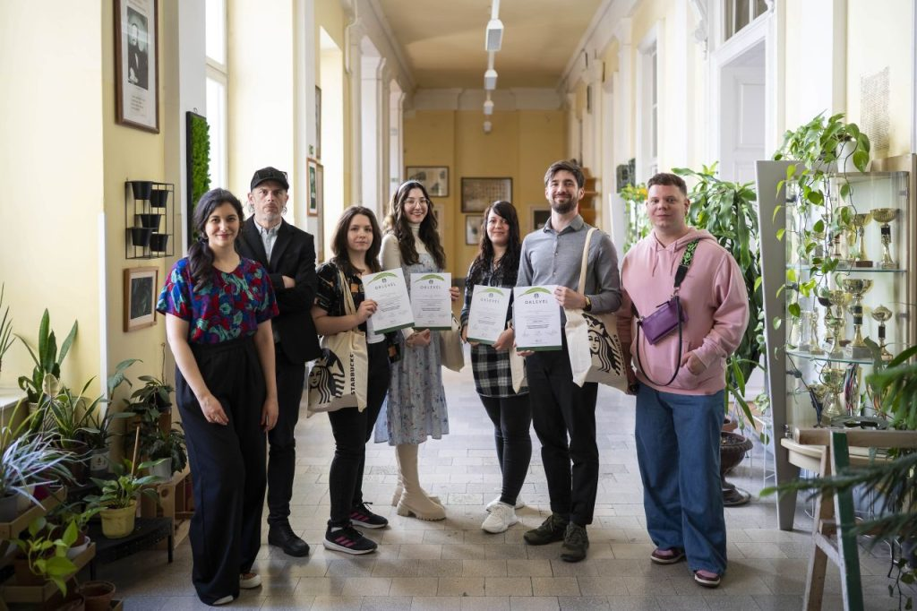 | © Starbucks
Eredeti tartalom: Starbucks
Továbbította: Helló Sajtó! Üzleti Sajtószolgálat
Ez a sajtóközlemény a következő linken érhető el:

